應用軟體設計實習

電子三甲

107360122

潘竑翔

結果:

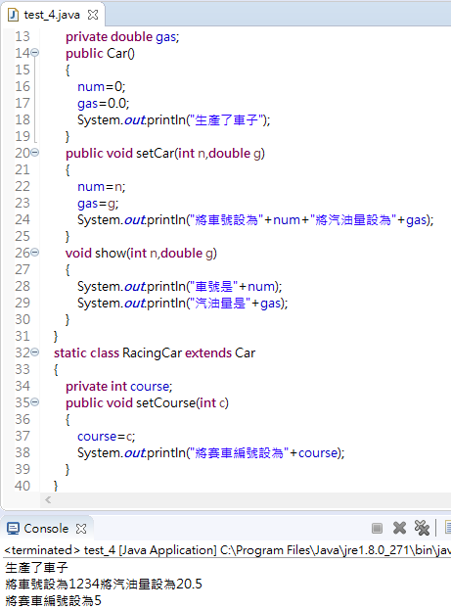

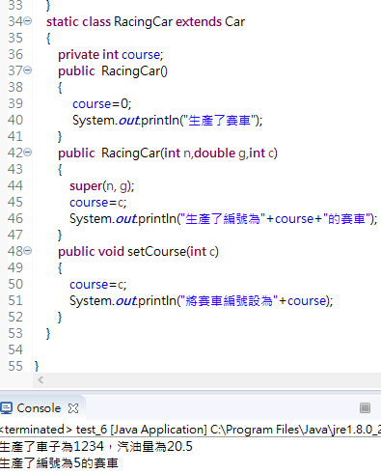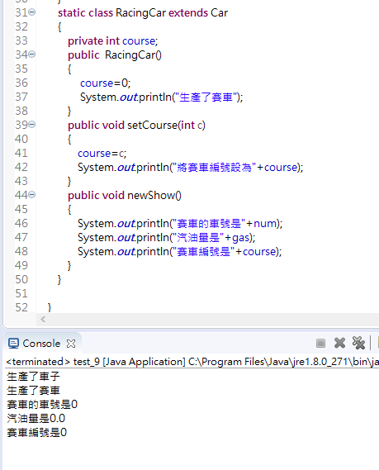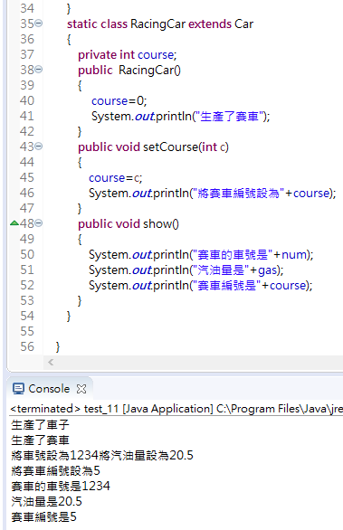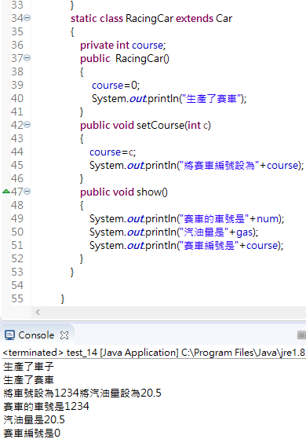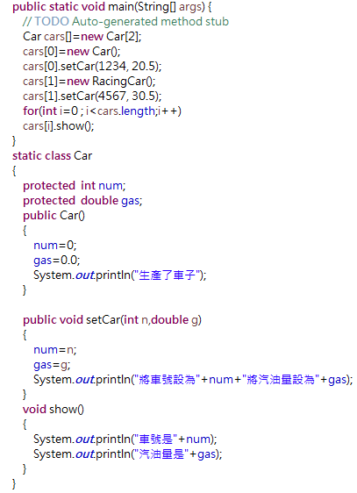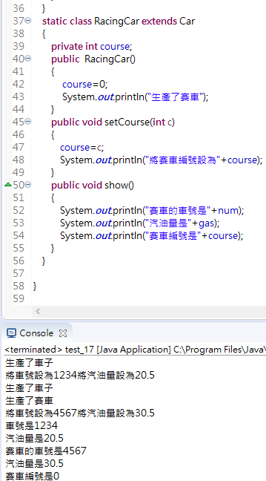

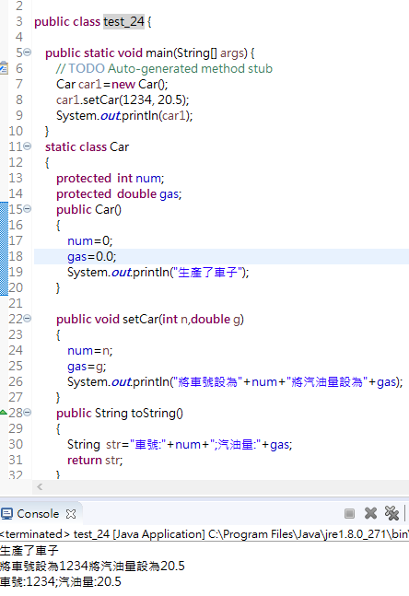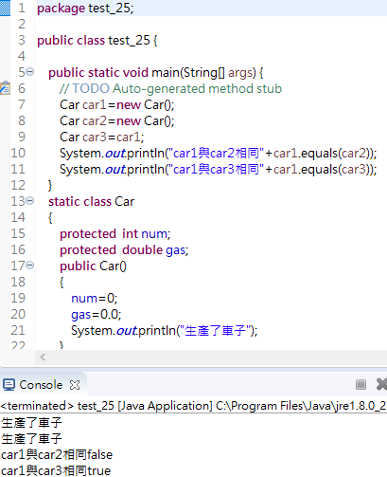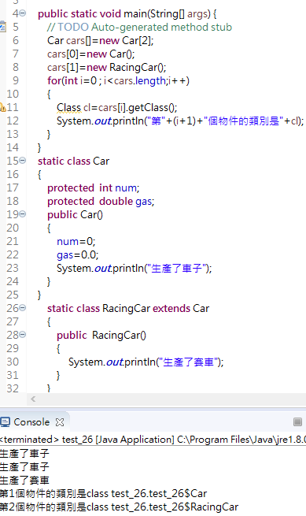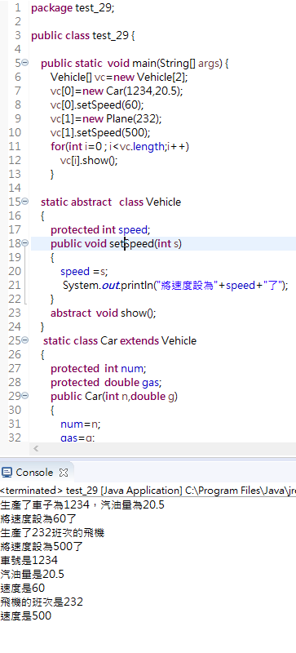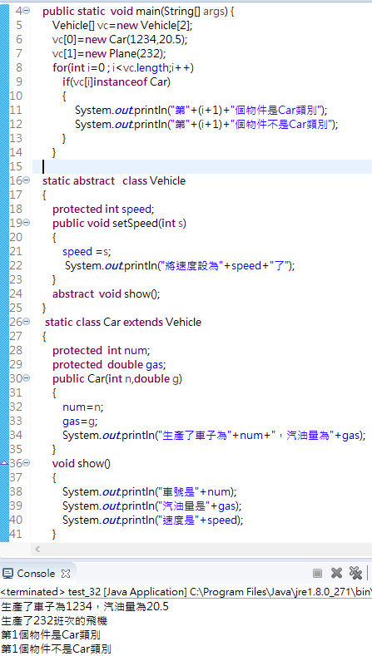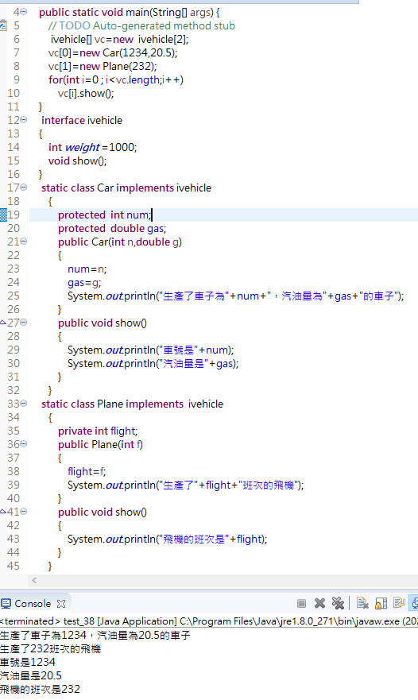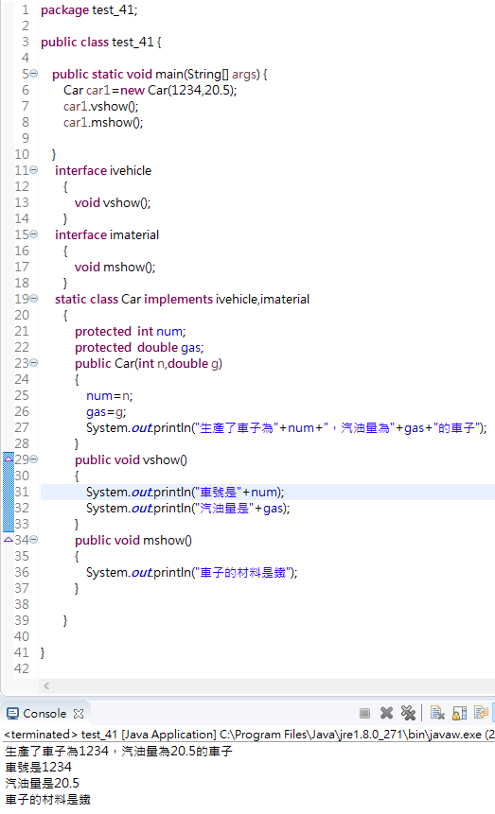

心得:

這次學的java主要是繼承，子類別可以繼承父類別的方法和類別變數，如我需使用父類別的建構式需用super()，可是一個子類別不能繼承兩個父類別，只可以繼承兩個或兩個以上的介面；我還學到覆寫(Overriding)是指「子類別」繼承父類別，但是改寫父類別既有的方法 ，但其方法的「參數」、「方法名稱」、「傳回值型態」都必須與父類別的方法相同，如果父類別的方法根本不想讓它在子類別中產生被覆寫的現象，可以在父類別的方法前加入final，我覺得我又更進一步了解類別的用法，不知道下次上課會教什麼。